ETAPE 1
Appuyer sur BACK FEED – sur l’imprimante EPSON
Pour libérer le rouleau
- Ouvrir le capot du côté + capot du haut
- Retirer le rouleau de Contre étiquettes
- Lever les règles pour les largeurs
- Mettre le nouveau rouleau côté à écrire contre le mur = logo étiquettes face à nous
- Le régler contre la règle côté mur
= La machine tend le rouleau = OK
- Fermer les règles + Capots

Appuyer sur PAUSE = PRET

ETAPE 2
Chercher le fichier BARTENDER
- PUBLIC / 01 EXCEL / BARTENDER ETIQUETTES / 01 HABILLAGE CE ET CARTONS / ETIQUETTES REPIQUAGE VINS
- Choisir le fichier
- Modifier le millésime
- Imprimer

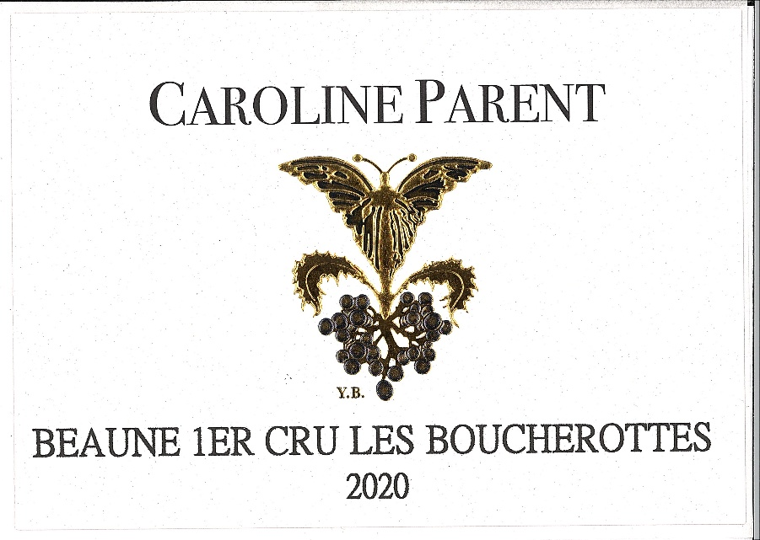
Pour remettre le rouleau de contre étiquettes = refaire la première étape

